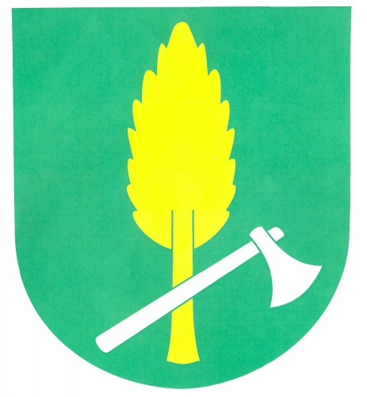

**„Obnova veřejného prostranství v obci Řídeč – II. etapa“**

**2018 – 2022**

**Tento projekt je spolufinancován**

**Státním fondem životního prostředí České republiky**

**na základě rozhodnutí ministra životního prostředí**

**formou dotace**

**ve výši 515.407,- Kč**

[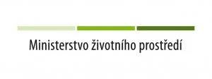](https://www.pasivnidomy.cz/skola-a-studenti/t4035)www.sfzp.cz a [www.mzp.cz](http://www.mzp.cz)